

ที่ มท ๐๘๐๘.๓/ ว กรมส่งเสริมการปกครองท้องถิ่น
ถนนนครราชสีมา เขตดุสิต กทม. ๑๐3๐๐
ตุลาคม 2563
เรื่อง แนวทางปฏิบัติกรณีการแจ้งรายละเอียดข้อมูลเกี่ยวกับที่ดินและสิ่งปลูกสร้าง
เรียน ผู้ว่าราชการจังหวัด ทุกจังหวัด
สิ่งที่ส่งมาด้วย สำเนาหนังสือกรมธนารักษ์ ด่วนที่สุด ที่ กค 0310/8093 ลงวันที่ 16 กันยายน 2563
ด้วยกรมธนารักษ์แจ้งว่า ได้มีการนำที่ราชพัสดุที่ไม่ได้ใช้ประโยชน์ในราชการ นำไปจัดหาประโยชน์เพื่อเพิ่มมูลค่าและสร้างรายได้ให้กับรัฐ โดยกำหนดในสัญญาเช่าให้ผู้เช่าซึ่งเป็นผู้ครอบครองหรือ
ใช้ประโยชน์ในที่ดินหรือสิ่งปลูกสร้างซึ่งเป็นที่ราชพัสดุต้องเสียภาษี ค่าธรรมเนียม และค่าใช้จ่ายต่าง ๆ
ที่กระทรวงการคลังมีหน้าที่ต้องชำระอันเนื่องมาจากการให้สิทธิการเช่าที่ราชพัสดุแทนกระทรวงการคลังทั้งสิ้น
จึงเป็นหน้าที่ของผู้เช่าซึ่งเป็นผู้ครอบครองทรัพย์สินหรือทำประโยชน์ในทรัพย์สินของรัฐเป็นผู้มีหน้าที่เสียภาษี
ที่ดินและสิ่งปลูกสร้างดังกล่าว ตามนัยมาตรา 5 แห่งพระราชบัญญัติภาษีที่ดินและสิ่งปลูกสร้าง พ.ศ. 2562
ดังนั้น เพื่อให้การดำเนินการเป็นไปด้วยความถูกต้อง ลดขั้นตอนการดำเนินการ รวมทั้งสอดคล้องกับเจตนารมณ์
ในการจัดเก็บภาษีกับผู้มีหน้าที่เสียภาษี ซึ่งเป็นผู้ครอบครองทรัพย์สินหรือทำประโยชน์ในทรัพย์สินของรัฐ
จึงขอให้องค์กรปกครองส่วนท้องถิ่นแจ้งรายละเอียดข้อมูลเกี่ยวกับที่ดินและสิ่งปลูกสร้างเพื่อตรวจสอบกับสำนักงานธนารักษ์พื้นที่ในจังหวัดที่รับผิดชอบโดยตรงต่อไป รายละเอียดปรากฏตามสิ่งที่ส่งมาด้วย
จึงเรียนมาเพื่อโปรดพิจารณา
ขอแสดงความนับถือ

อธิบดีกรมส่งเสริมการปกครองท้องถิ่น

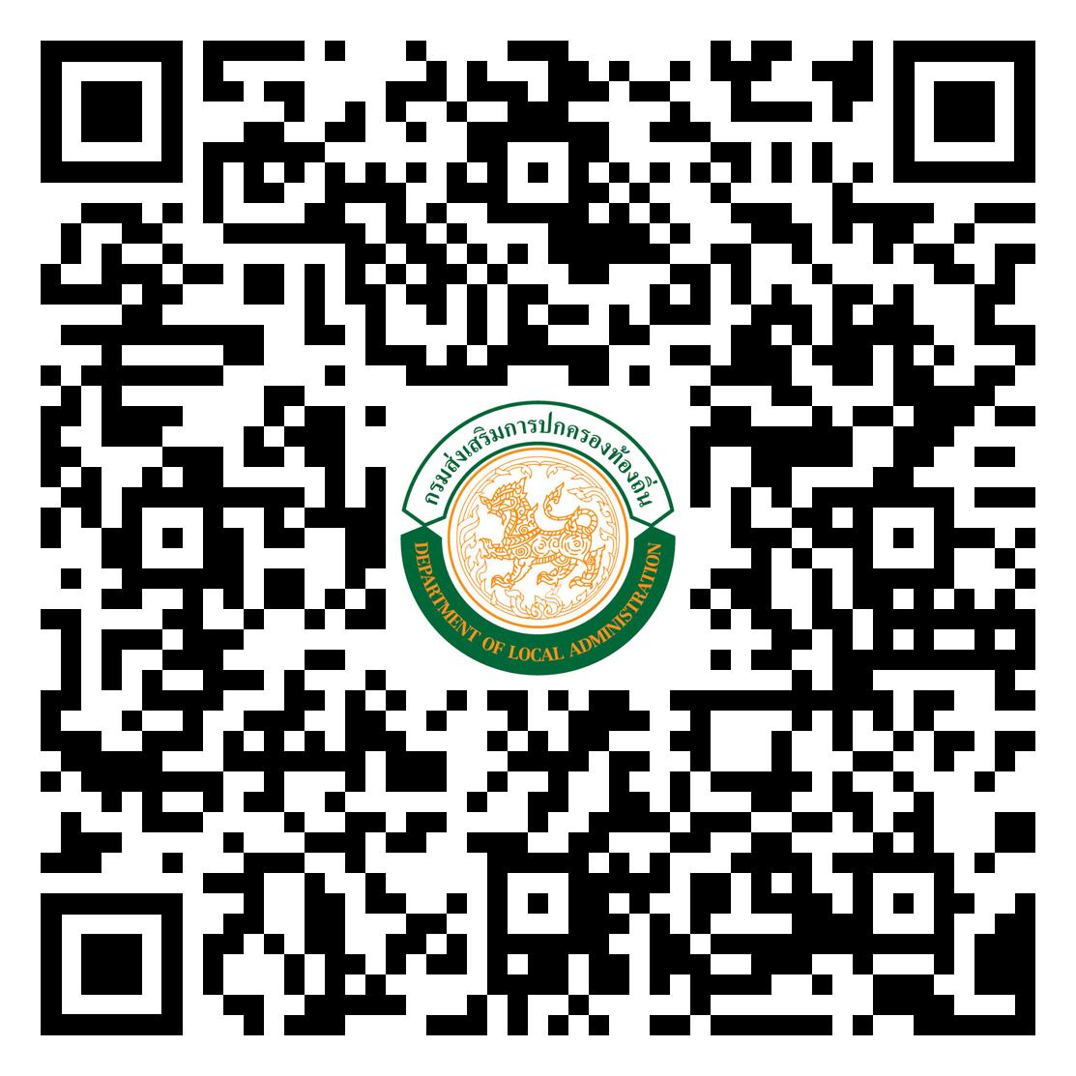
สำนักบริหารการคลังท้องถิ่น
กลุ่มงานนโยบายการคลังและพัฒนารายได้
โทร. ๐-๒๒๔๑-๐๗๕๕
โทรสาร 0-2241-8898
ผู้ประสานงาน : ก้องเกียรติ นัยนาประเสริฐ โทร. ๐8-5788-3497ฐ ประสา
สิ่งที่ส่งมาด้วย

